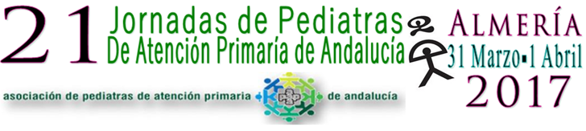

Enviar a: jornadasalmeria2017@gmail.com
FORMULARIO PARA RESÚMENES DE COMUNICACIONES
21 Jornadas de Pediatras de Atención Primaria de Andalucía
Almería, 31 de marzo y 1 de Abril 2017
Apellidos: |  | Nombre:
Centro de trabajo:

Categoría professional: Pediatra MIR DE PEDIATRÍA
OTRA CATEGORÍA (DESCRIBIR):
Localidad: | CP: | Provincia:
e-Mail:

Autores:

Centro:
Título:

Extensión máxima 350 palabras

